Ejercicio 2.-
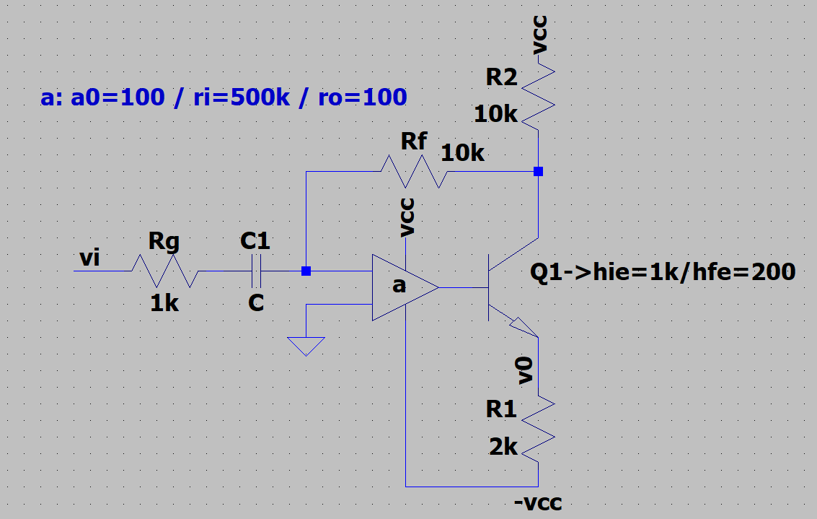

Dado el circuito realimentado de la figura, determinar:
- El signo de “a” para que la realimentación sea negativa
- La ganancia de tensión v0/vi
- La impedancia de entrada Zi
- La impedancia de salida Zo a frecuencias medias
- Tomar un circuito real, y simularlo con el LTspice y comprobar resultados
Usar generadores controlados y buscar algún tbj y hacer la transferencia

